附件2：
盘锦政通集团及所属子公司
招聘工作人员公开选聘操作手册
盘锦政通集团及所属子公司公开招聘考生操作如下：
一、报名操作
1.通过浏览器打开网站https://ztwyjt.zhaopin.com，点击右上角“登录/注册”进行登录，考生可以使用手机号注册或微信扫码直接登录。
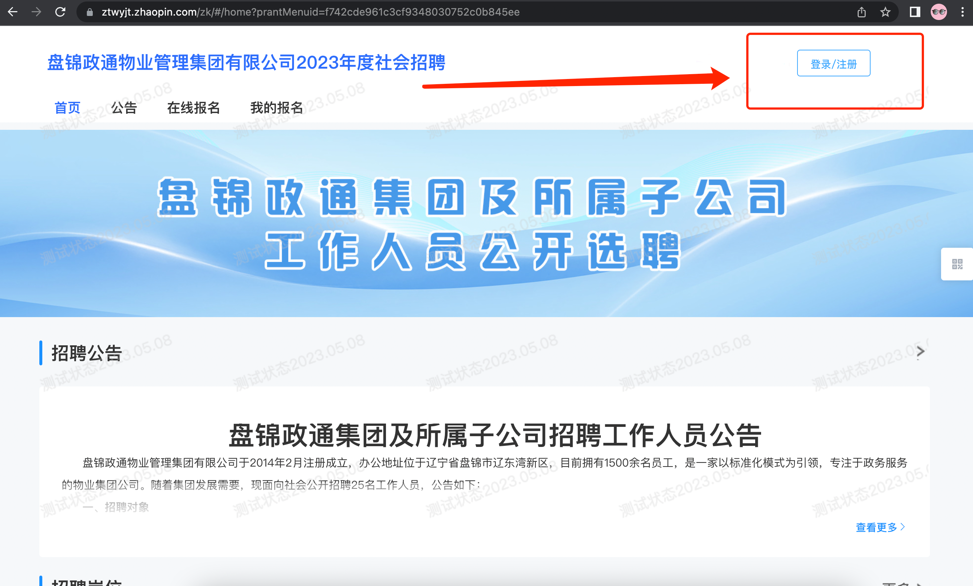
2.登录后点击左侧的在线报名进入报名界面，考生可以点击岗位详情查看具体的岗位信息。
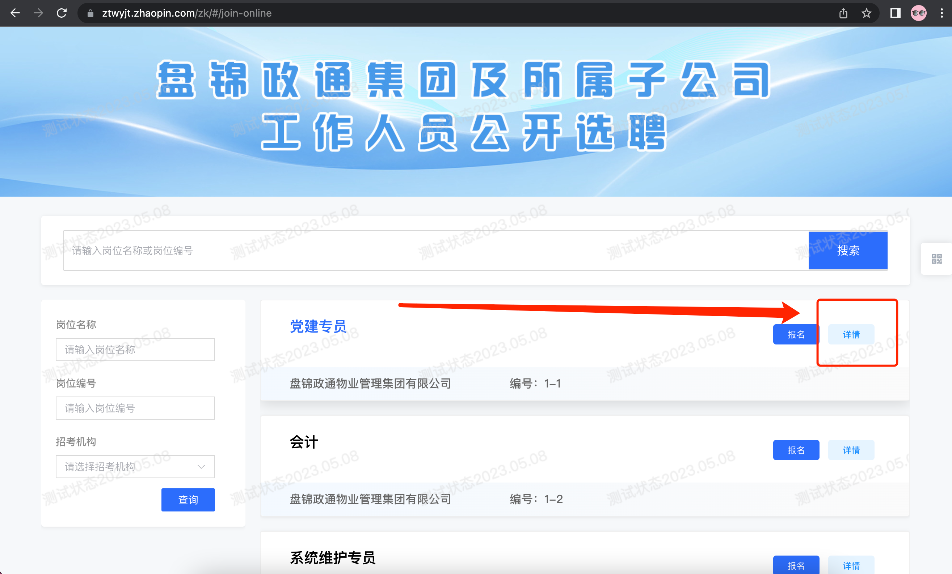
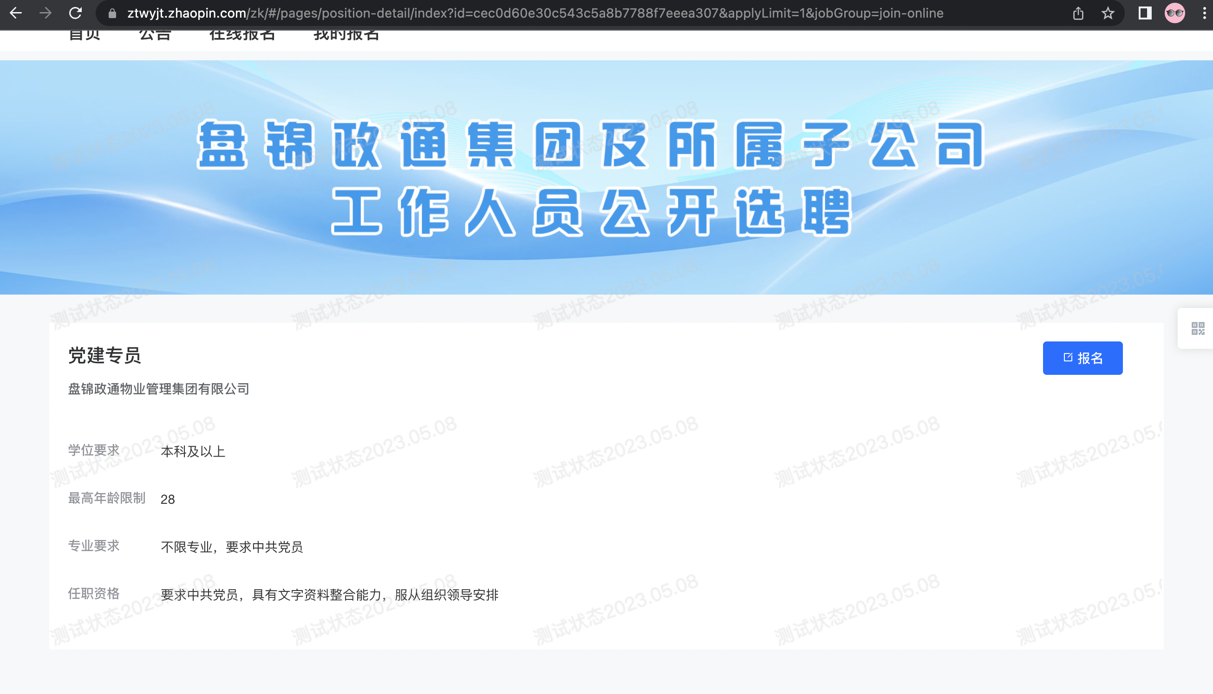
3.考生可以在报名页面点击报名进入报名表填写环节，填写提交后即为报名成功。
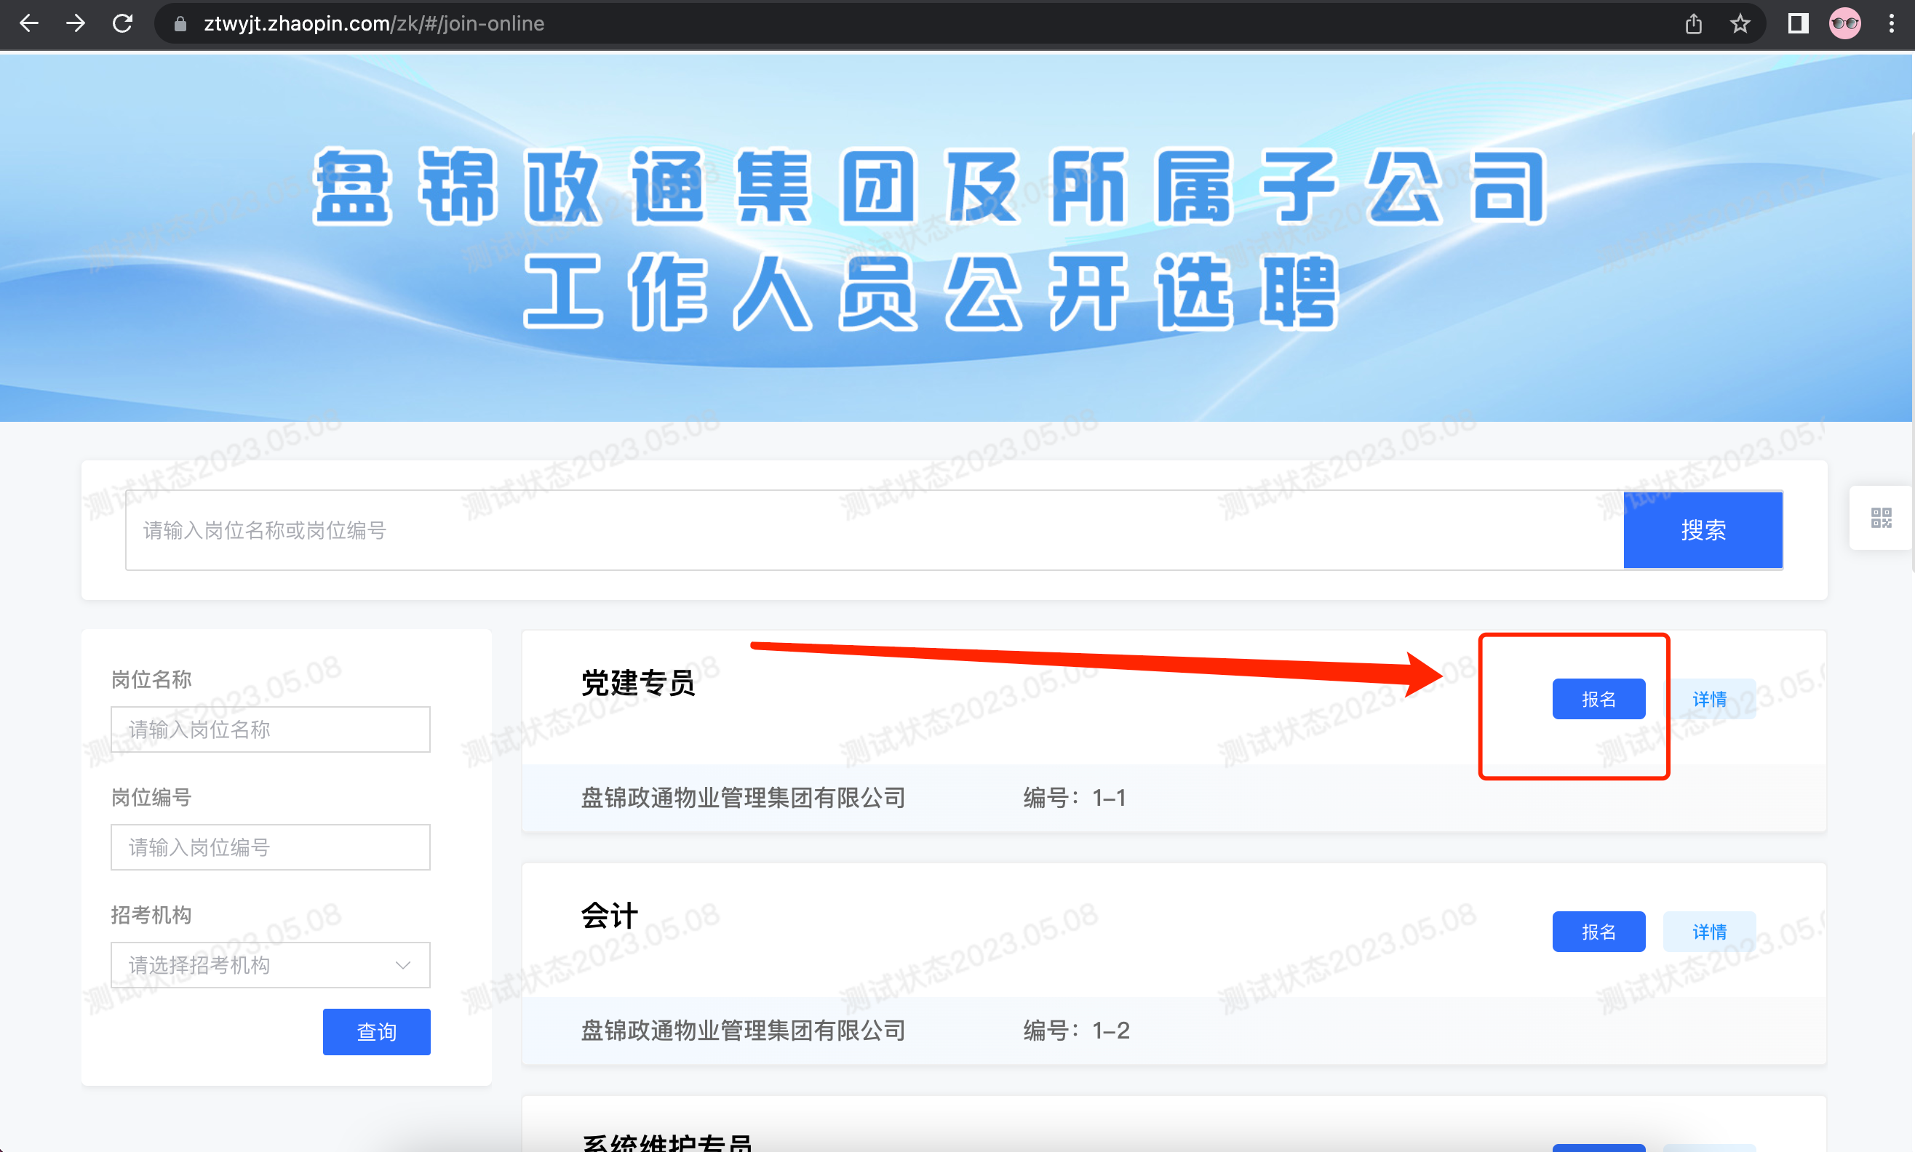
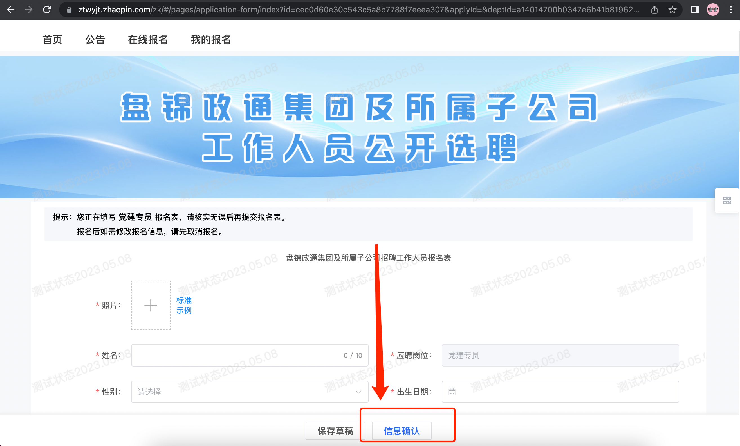
二、报名情况查看
考生可以在首页，点击我的报名查看报名情况。
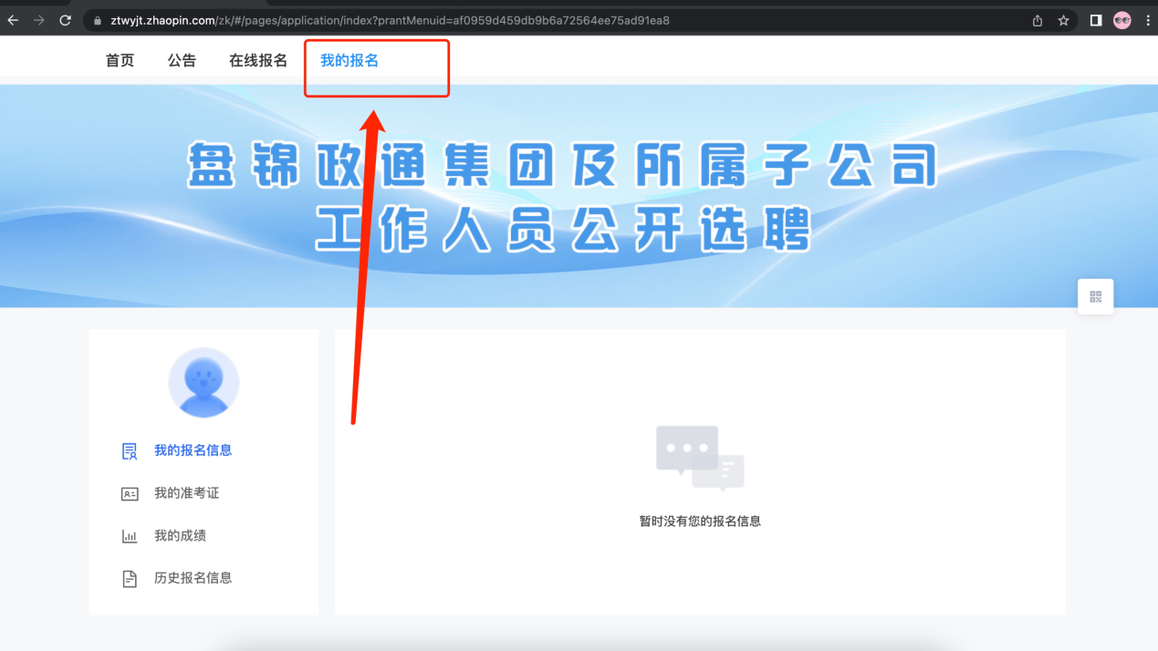
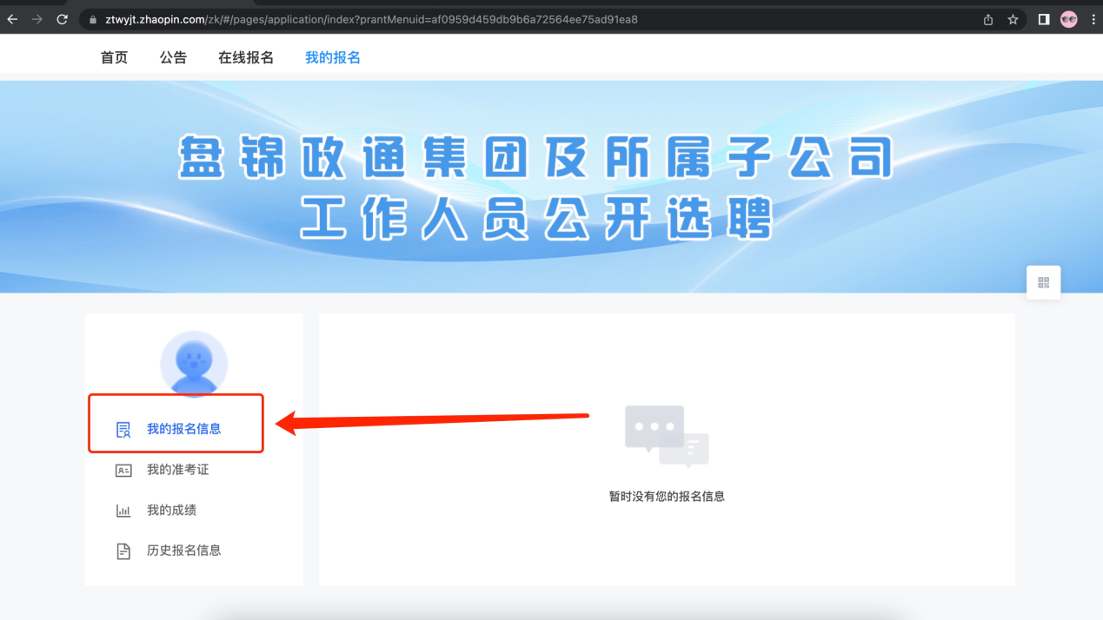
三、准考证查看
考生可以在我的报名点击我的准考证查看准考证。

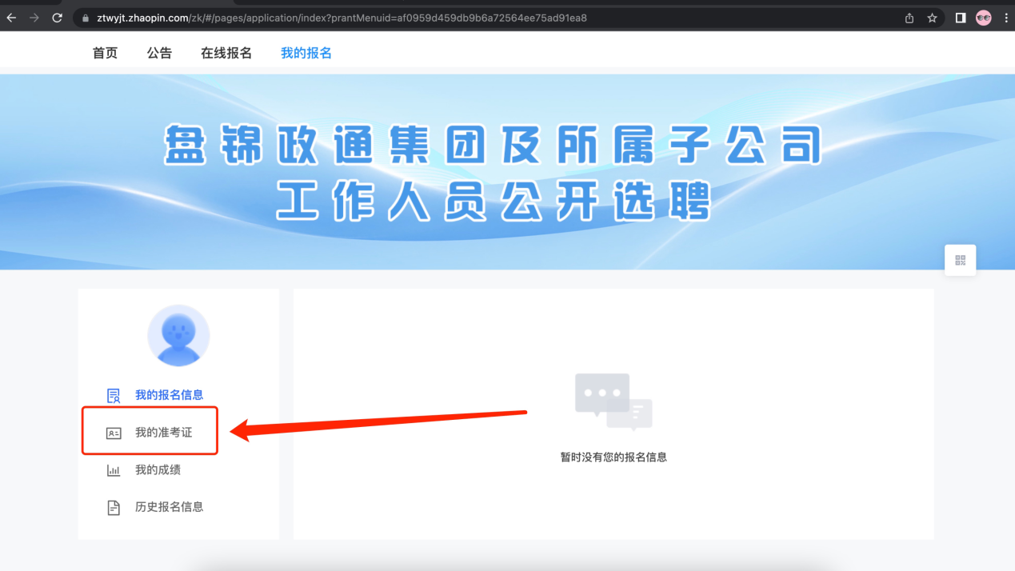
四、成绩查看
考生可以在我的报名点击我的成绩查看成绩。
